Приложение

к решению

Ставропольской городской Думы

от 30 октября 2014 г. № 561

СХЕМА
размещения бульвара имени В.Гнеушева в 573 квартале города Ставрополя

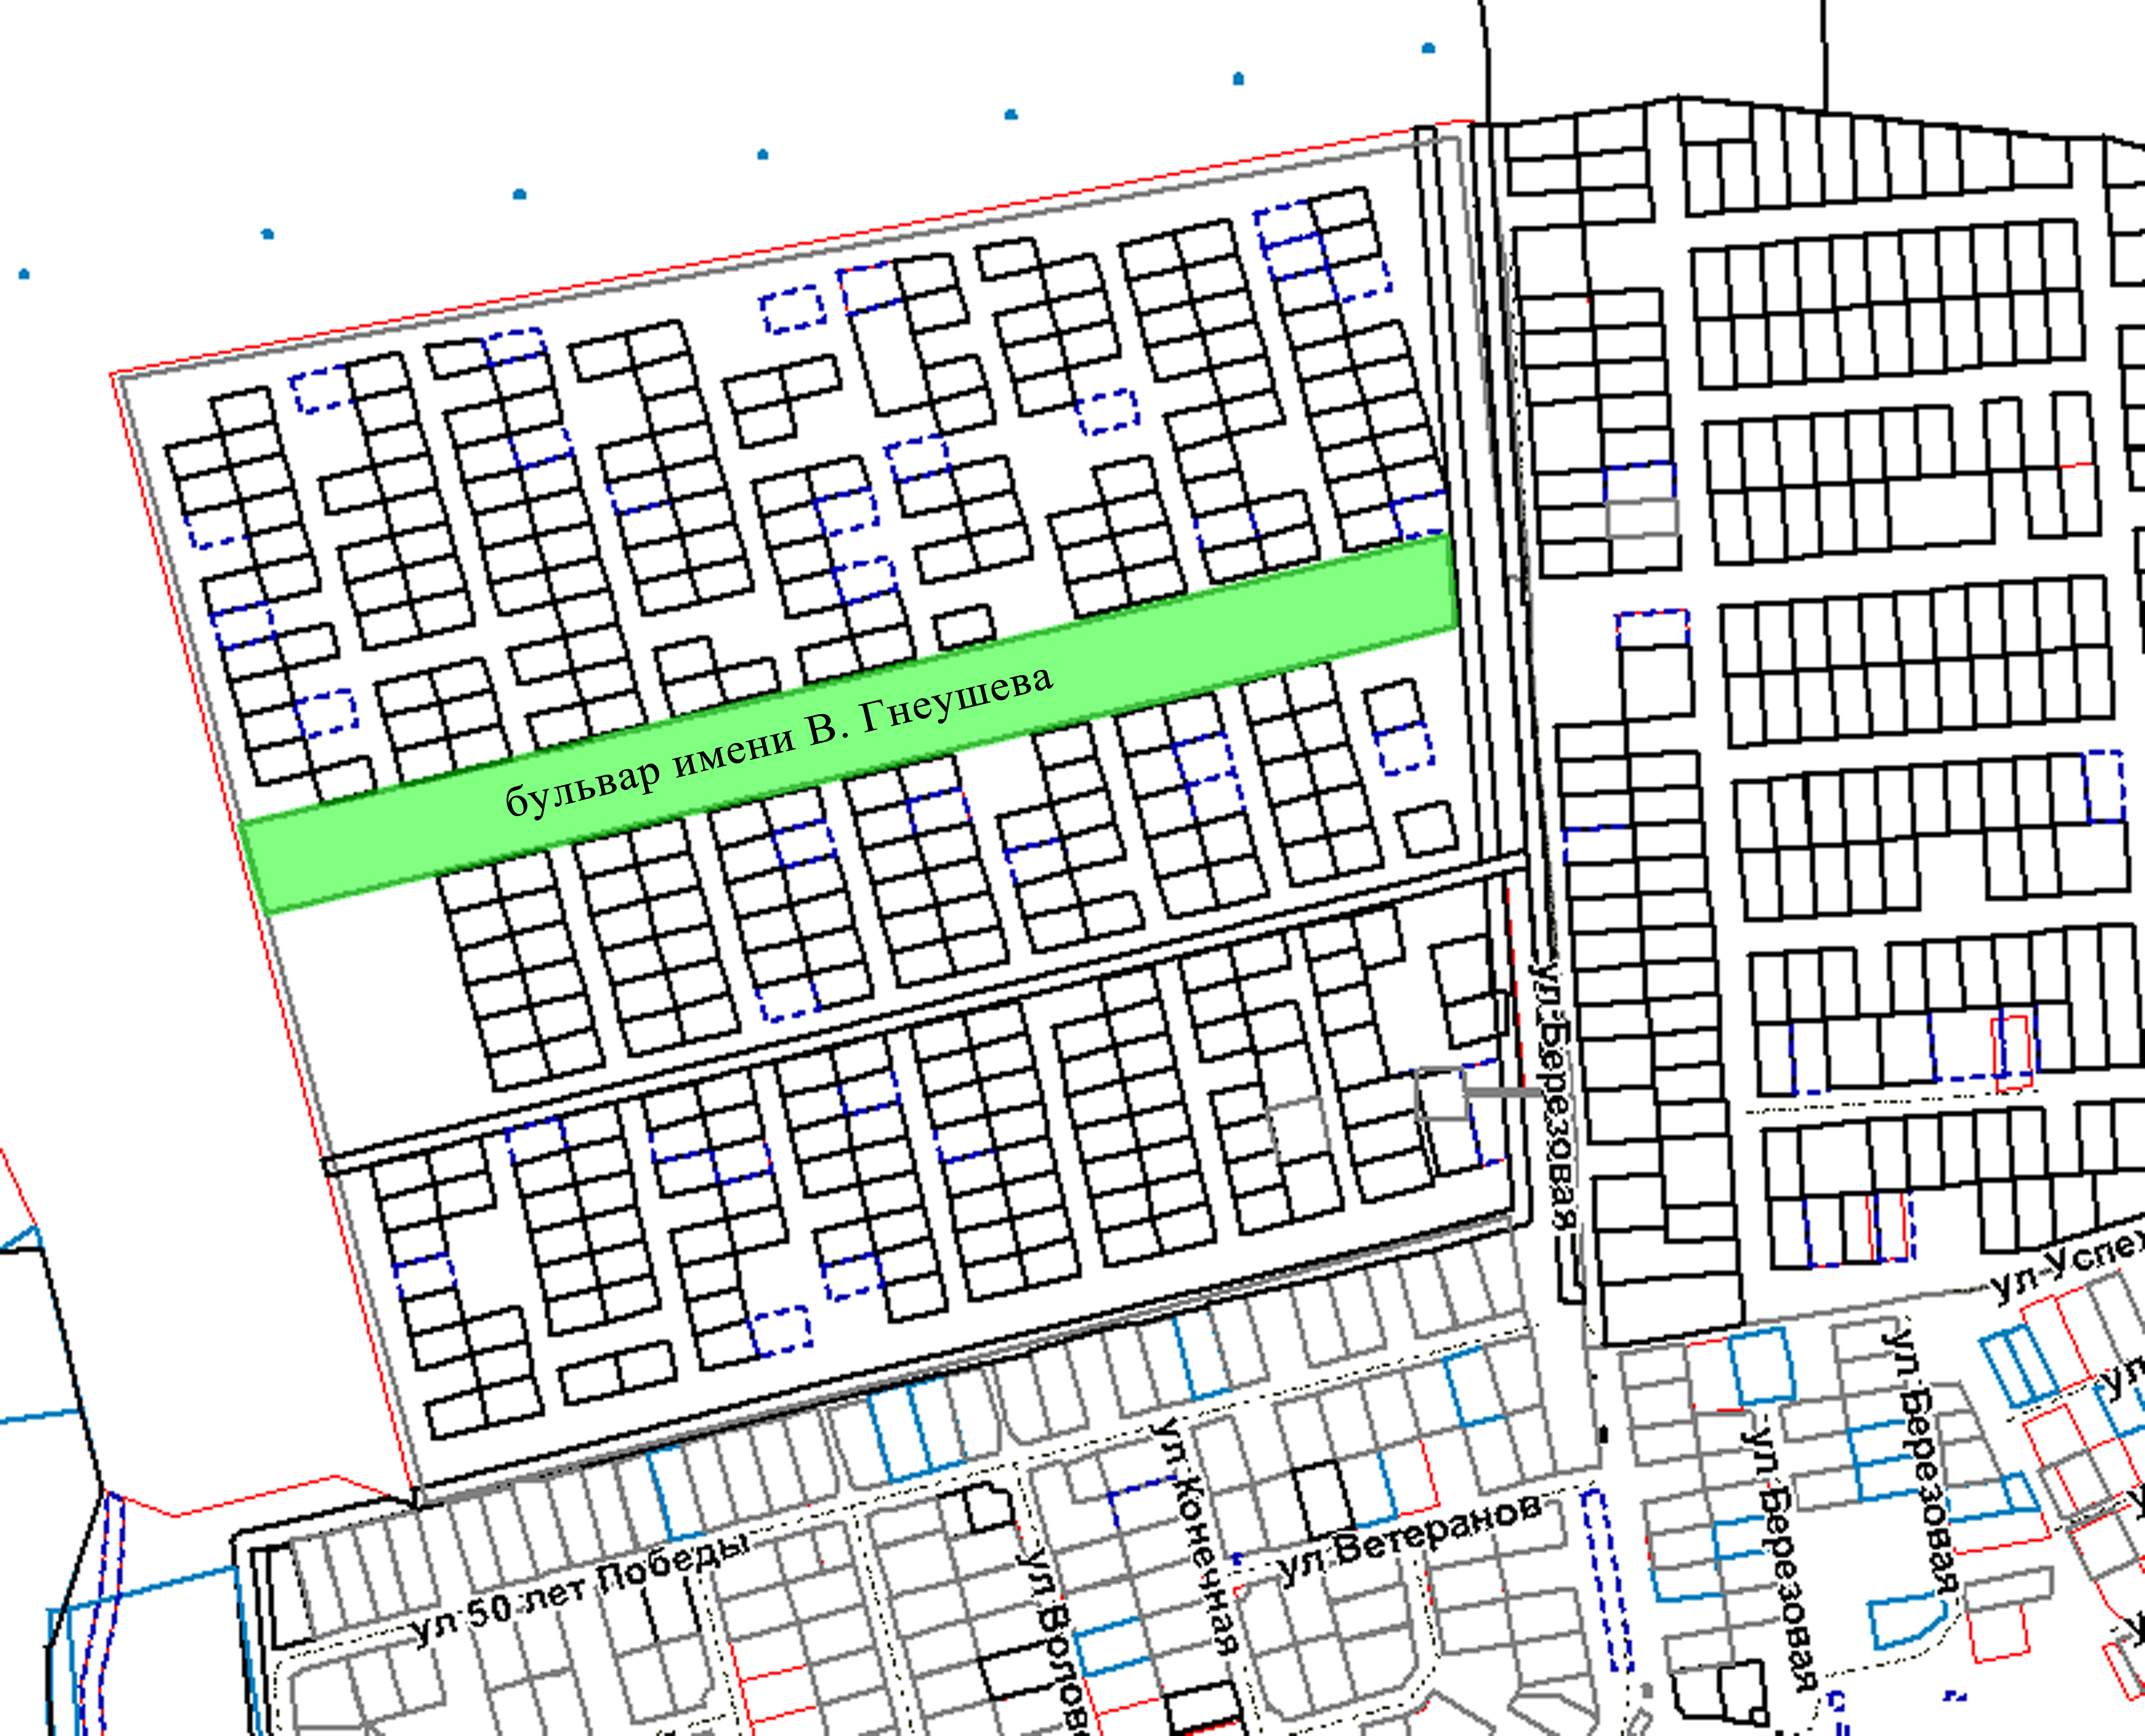

Управляющий делами
Ставропольской городской Думы Е.Н.Аладин

